АВЛИГАТАЙ ТЭМЦЭХ ГАЗРААС АВЛИГААС УРЬДЧИЛАН СЭРГИЙЛЭХ ОЛОН НИЙТИЙН ДЭД ЗӨВЛӨЛИЙН ГИШҮҮДИЙГ ЧАДАВХЖУУЛАХ ЦАХИМ СУРГАЛТЫГ ЗОХИОН БАЙГУУЛЛАА.
Авлигаас урьдчилан сэргийлэх аймгийн олон нийтийн дэд зөвлөлийн гишүүн Ц.Оюун, н.Дамба, н.Норовсамбуу нарт Авлигатай тэмцэх газраас 2017 оны 06 дугаар сарын 30-ны өдөр аймгийн ЗДТГ-ын хуралдааны танхимд цахимаар сургалт зохион байгууллаа.
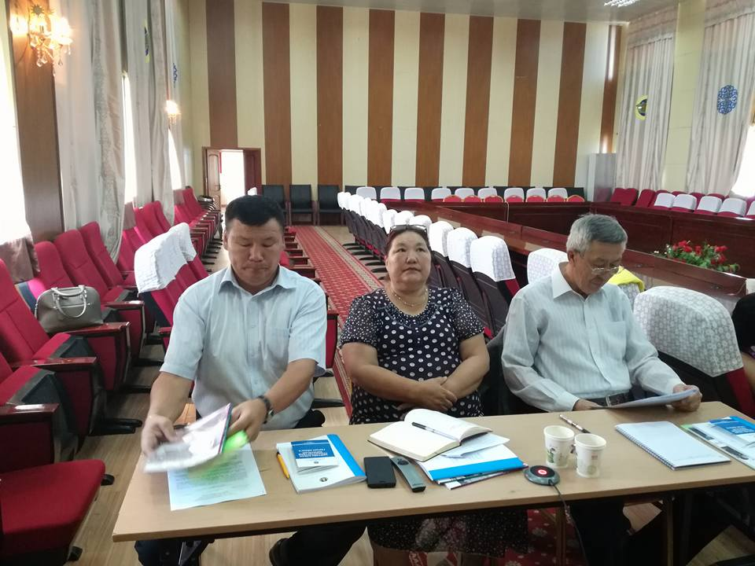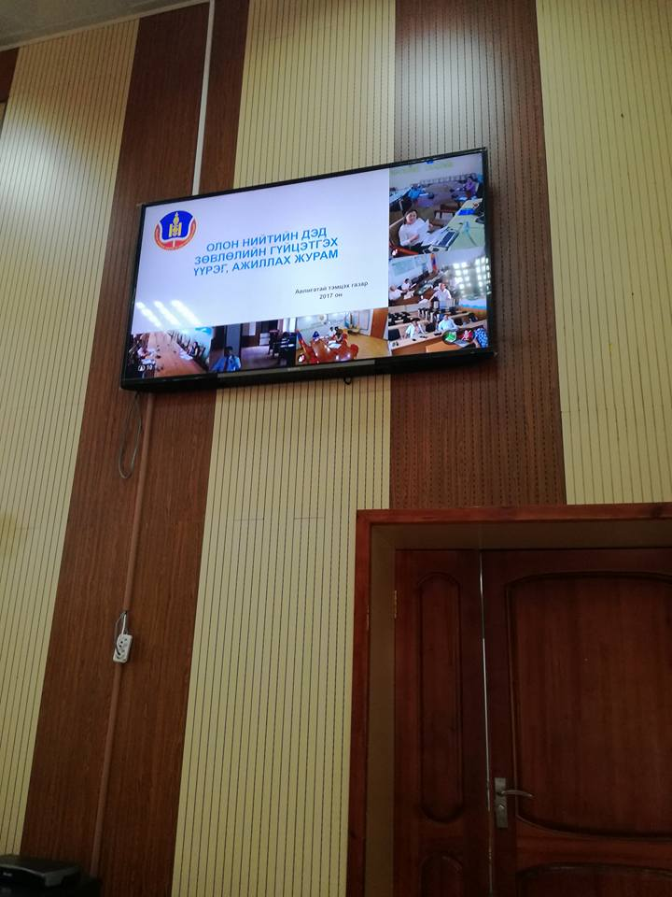
Сургалтаар Авлигатай тэмцэх газрын үйл ажиллагаа, авлига, ашиг сонирхлын зөрчил, тэдгээрээс урьдчилан сэргийлэх талаар суурь мэдлэг, ойлголт өгөх, ажиллах журмыг танилцууллаа.
Монгол Улсын Их Хурлын 2016 оны 11 дүгээр сарын 03-ны өдрийн 51 дугаар тогтоолоор баталсан “Авлигатай тэмцэх үндэсний хөтөлбөр”-ийн 4.1.7.4-д орон нутгийн гэмт хэргээс урьдчилан сэргийлэх ажлыг зохицуулах салбар зөвлөл болон яам, агентлагийн дэргэд авлигаас урьдчилан сэргийлэх олон нийтийн хяналтын дэд зөвлөлийг байгуулан ажиллуулахаар заасан ба үүний дагуу Авлигатай тэмцэх газраас 2016 оны 11 сард манай аймагт ажиллаж уг дэд зөвлөлийн гишүүдийг судлан дэд зөвлөлийн гишүүнээр иргэн Ц.Оюун, н.Дамба, н.Норовсамбуу нарыг шалгаруулан хамтран ажиллах гэрээ байгуулан ажиллаж байна.
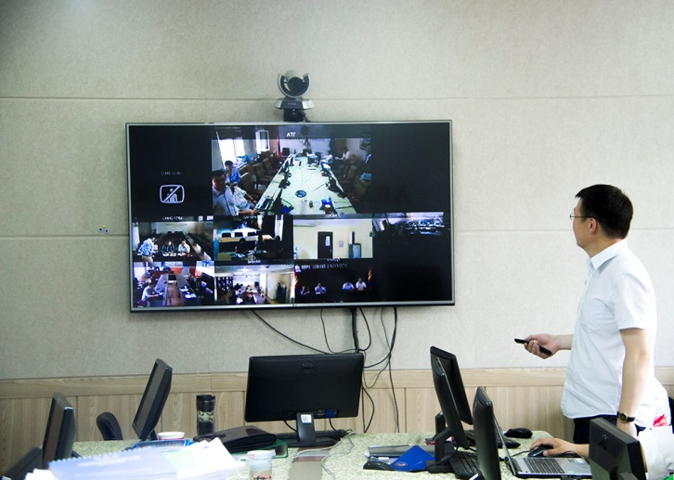
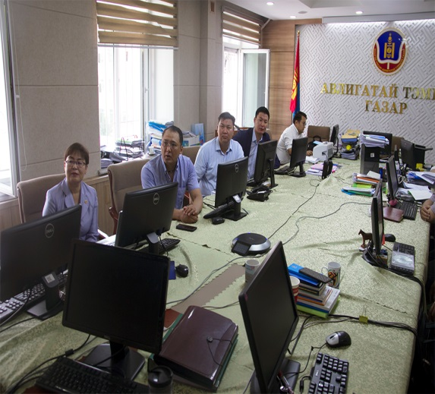
Дэд зөвлөлийн ажиллах журмыг Гэмт хэргээс урьдчилан сэргийлэх ажлыг зохицуулах зөвлөлийн дарга бөгөөд Хууль зүй, дотоод хэргийн сайд болон Авлигатай тэмцэх газрын дарга хамтран 2017 оны 03 дугаар сарын 09-ны өдрийн А/53, А/44 дүгээр тушаалаар баталсан бөгөөд зөвлөл нь аливаа шийдвэр гаргах ажиллагааны ил тод байдлыг хангах, албан тушаалтны ёс зүйг дээшлүүлэх, хүнд суртал, чирэгдлийг арилгах, түүнд иргэд, олон нийтийн хяналтыг бий болгох, төсөв, санхүү, худалдан авах ажиллагааны хууль тогтоомжийн хэрэгжилт, ил тод байдалд иргэд, олон нийтийн хяналтыг бий болгох, Нийтийн албан тушаалтны хувийн ашиг сонирхлын болон хөрөнгө, орлогын мэдүүлэгт иргэд, олон нийтийн хяналт тавих, мэдээлэл авах эрхээ эдлэхэд дэмжлэг үзүүлэх чиглэлтэйгээр ажиллах юм.

